Приложение к постановлению Администрации
городского округа Домодедово
от 16.01.2025 № 100

Схема
объектов бизнеса на территории парка
«Ёлочки»

№ п/п | Объекты бизнеса | Количество объектов
1 | Тележки, торговые и вендинговые автоматы | 6
2 | Фудтраки | 2
3 | Киоски, павильоны (общественное питание, торговые) | 3
4 | Кафе или сезонное (летнее) кафе | 7
5 | Креативные пространства | 5
6 | Аттракционы надувные, немеханизированные | 6
7 | Механизированные аттракционы, кинотеатры | 15
8 | Плоскостные сооружения | 2
9 | Прокат | 2
 | Всего объектов | 48

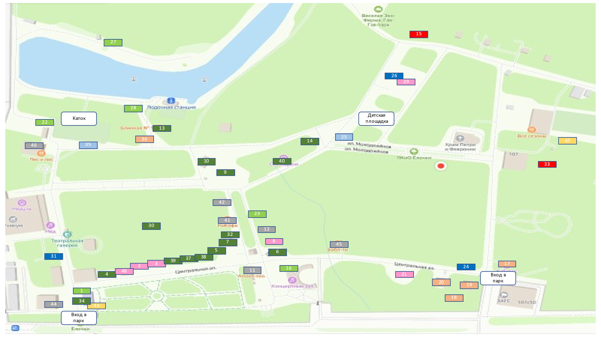
Раздел 1
Размещение объектов бизнеса на основании договора

№ | Вид объекта бизнеса | Адресные ориентиры объекта бизнеса | Площадь объекта бизнеса | Тип сооружений | Специализация объекта бизнеса | Период размещения объекта бизнеса | Способ размещения | Размещение объекта бизнеса МСП
1 | Передвижное сооружение | г. Домодедово, ул. Каширское шоссе, д. 107  55.420139, 37.777541 | 2 кв.м | Тележка | Мороженое | 1 год | Без торгов | -
2 | Водный аттракцион немеханизированный | г. Домодедово, ул. Каширское шоссе, д. 107  55.435805, 37.715423 | 84 кв.м | Зорбы | Зорбинг.  Аттракцион | 3 года | Торги | Да
3 | Водный аттракцион немеханизированный | г. Домодедово, ул. Каширское шоссе, д. 107  55.419795, 37.778155 | 196 кв.м | Плавающие платформы | Лодочки.  Аттракцион | 3 года | Торги | Да
4 | Механизированный аттракцион сложного движения | г. Домодедово, ул. Каширское шоссе, д. 107  55.420036, 37.777924 | 64 кв.м | Механизированные кресла кинотеатров | 7Д кинотеатр.  Аттракцион | 7 лет | Торги | Да
5 | Механизированный аттракцион | г. Домодедово, ул. Каширское шоссе, д. 107  55.420265, 37.780392 | 40 кв.м | Башни свободного падения до 10 м. включительно | Звезда падения.  Аттракцион | 7 лет | Торги | Да
6 | Механизированный аттракцион вращательного движения | г. Домодедово, ул. Каширское шоссе, д. 107  55.419024, 37.779058 | 260 кв.м | Карусели высотой от 10м. включительно | Цепочка.  Аттракцион | 10 лет | Торги | Да
7 | Механизированный аттракцион вращательного движения | г. Домодедово, ул. Каширское шоссе, д. 107  55.419291, 37.778803 | 50 кв.м | Карусели до 10 м. включительно | Орбита.  Аттракцион | 7 лет | Торги | Да
8 | Объект физической культуры и спорта | г. Домодедово, ул. Каширское шоссе, д. 107  55.419117, 37.779111 | 350 кв.м | Веревочный парк | Верёвочный парк. | 10 лет | Торги | Да
9 | Механизированный аттракцион вращательного движения,  Механизированный поступательного движения | г. Домодедово, ул. Каширское шоссе, д. 107  55.419629, 37.780087 | 784 кв.м | Колесо обозрения высотой от 10 м.,  Катальные горы высотой до 10м. | Аттракционы.  Колесо обозрения,  Гонки. | 10 лет | Торги | Да
10 | Механизированный аттракцион вращательного движения | г. Домодедово, ул. Каширское шоссе, д. 107  55.419817, 37.780077 | 126 кв.м | Карусели до 10 м. включительно | Парящая лавка.  Аттракцион | 7 лет | Торги | Да
11 | Пункт быстрого питания | г. Домодедово, ул. Каширское шоссе, д. 107  55.419123, 37.778681 | 30 кв.м | Павильон большой с летним кафе | Аморэ-мио.  Общественное питание. | 5 лет | Торги | Да
12 | Пункт быстрого питания | г. Домодедово, ул. Каширское шоссе, д. 107  55.419278, 37.779487 | 200 кв.м | Павильон большой с летним кафе | Фуд-корт.  Общественное питание. | 5 лет | Торги | -
13 | Механизированный аттракцион поступательного движения | г. Домодедово, ул. Каширское шоссе, д. 107  55.420265, 37.780391 | 40 кв.м | Башни свободного падения до 10 м. включительно. | Башня падения.  Аттракцион | 7 лет | Торги | -
14 | Механизированный аттракцион вращательного движения | г. Домодедово, ул. Каширское шоссе, д. 107  55.419219, 37.780866 | 289 кв.м | Карусели до 10 м. включительно | Био-робот.  Аттракцион | 7 лет | Торги | Да
15 | Обслуживание зон отдыха населения, игровые площадки | г. Домодедово, ул. Каширское шоссе, д. 107  55.419220, 37.783356 | 1100 кв.м | Павильоны, киоски, плоскостные сооружения, нестационарные конструкции, | Иные креативные направления (Эко-ферма) | 3 года | Торги | Да
16 | Передвижное сооружение | г. Домодедово, ул. Каширское шоссе, д. 107  55.418777, 37.779050 | 2 кв.м | Тележка | Эскимо. | 1 год | Без торгов | -
17 | Креативное пространство | г. Домодедово, ул. Каширское шоссе, д. 107  55.417413, 37.780000 | 103,5 кв.м | Павильоны | Кубикус.  Артобъекты; иные креативные направления. | 3 года | Торги | Да
18 | Креативное пространство | г. Домодедово, ул. Каширское шоссе, д. 107  55.417886, 37.779142 | 450 кв.м | Павильоны. | Путь света.  Артобъекты; иные креативные направления. | 3 года | Торги | Да
19 | Креативное пространство | г. Домодедово, ул. Каширское шоссе, д. 107  55.417614, 37.779503 | 87,6 кв.м | Павильоны. | Граникус.  Артобъекты; иные креативные направления. | 3 года | Торги | Да
20 | Креативное пространство | г. Домодедово, ул. Каширское шоссе, д. 107  55.417806, 37.779414 | 50. кв.м | Павильоны. | Дом-перевёртыш.  Артобъекты; иные креативные направления. | 3 года | Торги | Да
21 | Объект физической культуры и спорта | г. Домодедово, ул. Каширское шоссе, д. 107  55.418073, 37.779230 | 121 кв.м | Веревочный парк | Веревочный парк | 10 лет | Торги | Да
22 | Пункт быстрого питания | г. Домодедово, ул. Каширское шоссе, д. 107  55.421087, 37.779883 | 4 кв.м | Киоск малый площадью до 9 кв. м. | Продовольственные товары | 1 год | Без торгов | Да
23 | Пункт быстрого питания | г. Домодедово, ул. Каширское шоссе, д. 107  55.419312, 37.779486 | 4,2 кв.м | Киоск малый площадью до 9 кв. м. | Продовольственные товары | 1 год | Без торгов | Да
24 | Пункт быстрого питания | г. Домодедово, ул. Каширское шоссе, д. 107  55.417672, 37.779784 | 20 кв.м | Киоск малый площадью от 9 кв. м. | Продовольственные товары | 3 года | Торги | Да
25 | Мобильный пункт быстрого питания | г. Домодедово, ул. Каширское шоссе, д. 107  55.419122, 37.781566 | 6 кв.м | Техническое средство (фудтрак без летнего кафе) | Пункт быстрого питания | 1 год | Без торгов | -
26 | Пункт быстрого питания | г. Домодедово, ул. Каширское шоссе, д. 107  55.418957, 37.782315 | 9 кв.м | Павильон малый с летним кафе | Продовольственные товары | 5 лет | Торги | Да
27 | Передвижное сооружение | г. Домодедово, ул. Каширское шоссе, д. 107  55.420838, 37.781404 | 2 кв.м | Тележка | Мороженое | 1 год | Без торгов | -
28 | Передвижное сооружение | г. Домодедово, ул. Каширское шоссе, д. 107  55.420333, 37.780281 | 2 кв.м | Тележка | Кукуруза. | 1 год | Без торгов | -
29 | Аттракцион немеханизированный | г. Домодедово, ул. Каширское шоссе, д. 107  55.418798, 37.782206 | 475 кв.м | Батуты | Батут.  Аттракцион | 3 года | Торги | Да
30 | Парк аттракционов | г. Домодедово, ул. Каширское шоссе, д. 107  55.419923, 37.778789 | 8000 кв.м | Не менее 3 аттракционов высотой от 10 м. | Аттракцион | 15 лет | Торги | -
31 | Нестационарные торговые объекты | г. Домодедово, ул. Каширское шоссе, д. 107  55.420465, 37.777905 | 15,15 кв.м. | Киоск малый площадью от 9 кв. м. | Непродовольственные товары. | 3 года | Торги | да
32 | Механизированный аттракцион вращательного движения | г. Домодедово, ул. Каширское шоссе, д. 107  55.419372, 37.778980 | 127.5 кв.м | Карусели до 10 м. включительно | Уточки.  Аттракцион | 7 лет | Торги | -
33 | Объекты физической культуры и спорта | г. Домодедово, ул. Каширское шоссе, д. 107  55.417394, 37.781675 | 200 кв.м | Площадка для тенниса | Плоскостное сооружение | 5 лет | Торги | -
34 | Автодромы и картинги | г. Домодедово, ул. Каширское шоссе, д. 107  55.420158, 37.777328 | 20 кв.м | Автопоезд прогулочный | Аттракцион | 5 лет | Торги | -
35 | Мобильный пункт быстрого питания | г. Домодедово, ул. Каширское шоссе, д. 107  55.420728, 37.779810 | 18 кв.м | Техническое средство (фудтрак без летнего кафе) | Пункт быстрого питания | 1 год | Торги | -
36 | Креативное пространство | г. Домодедово, ул. Каширское шоссе, д. 107  55.420302, 37.780145 | 1 кв.м | Нестационарная конструкция | Иные креативные направления | 3 года | Торги | -

Раздел 2
использование субъектами предпринимательства имущества парка

№ | Арендуемое имущество парка | Тип сооружения (для движимого имущества) | Площадь аренды | Специализация объекта бизнеса | Период аренды | Способ размещения | Размещение объекта бизнеса МСП
37 | Механизированный аттракцион вращательного движения  55.419691, 37.778274 | Вращающаяся карусель до 10 м | 30 кв.м | Червячок.  Аттракцион | 7 лет | торги | Да
38 | Механизированный аттракцион вращательного движения  55.419468, 37.778475 | Вращающаяся карусель до 10 м | 30 кв.м | Чашечки.  Аттракцион | 7 лет | торги | Да
39 | Механизированный аттракцион вращательного движения  55.419567, 37.778374 | Вращающаяся карусель до 10 м | 30 кв.м | Вертолётики.  Аттракцион | 7 лет | торги | Да
40 | Механизированный аттракцион вращательного движения  55.419434, 37.780353 | Качели до 10 м | 100 кв.м | Емеля.  Аттракцион | 7 лет | торги | Да
41 | Пункт быстрого питания  55.419460, 37.779309 | Павильон малый с летним кафе | 24 кв.м | Продовольственные товары | 5 лет | Торги | Да
42 | Пункт быстрого питания  55.419558, 37.779590 | Павильон малый с летним кафе | 24 кв.м | Продовольственные товары | 5 лет | Торги | Да
43 | Пункт бытового обслуживания со специализацией «проката инвентаря»  55.419999, 37.777180 | Большой павильон пункта проката | 67,76 кв.м | Кути-катай.  Пункт проката | 5 лет | Торги | Да
44 | Пункт быстрого питания  55.420368, 37.777136 | Большой павильон с летним кафе | 124,5 кв.м | Продовольственные товары | 5 лет | Торги | Да
45 | Пункт быстрого питания  55.418644, 37.779498 | Большой павильон с летним кафе | 100 кв.м | Продовольственные товары | 5 лет | Торги | Да
46 | Пункт быстрого питания  55.421032, 37.779468 | Большой павильон с летним кафе | 150 кв.м | Продовольственные товары | 5 лет | Торги | Да
47 | Пункт бытового обслуживания со специализацией «проката инвентаря»  55.417454, 37.782262 | Большой павильон пункта проката | 30 кв.м | Пункт проката | 5 лет | Торги | Да
48 | Аттракцион немеханизированный  55.419947, 37.777997 | Павильоны | 24 кв.м | Тир.  Павильоны | 3 года | Торги | Да

Схема
объектов бизнеса на территории парка
«Городской лес»

№ п/п | Объекты бизнеса | Количество объектов
1 | Тележки, торговые и вендинговые автоматы
2 | Фудтраки
3 | Киоски, павильоны (общественное питание, торговые)
4 | Кафе или сезонное (летнее) кафе | 3
5 | Креативные пространства | 3
6 | Аттракционы надувные, немеханизированные | 1
7 | Механизированные аттракционы, кинотеатры
8 | Плоскостные сооружения
9 | Прокат | 2
 | Всего объектов | 9

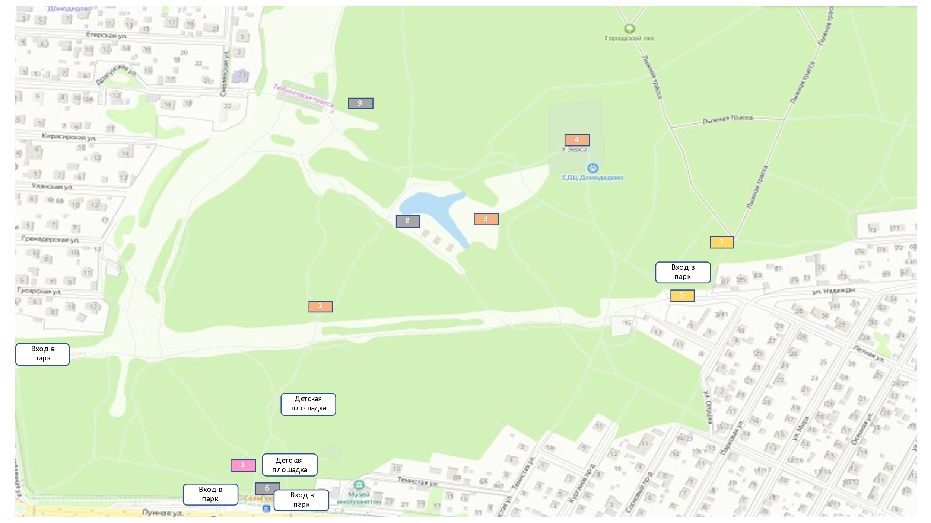
Раздел 1
Размещение объектов бизнеса на основании договора

№ | Вид объекта бизнеса | Адресные ориентиры объекта бизнеса | Площадь объекта бизнеса | Тип сооружений | Специализация объекта бизнеса | Период размещения объекта бизнеса | Способ размещения | Размещение объекта бизнеса МСП
1 | Объект физической культуры и спорта (веревочный парк) | г. Домодедово, ул. Лунная  55.418066, 37.757159 | 350 кв.м | Веревочный парк | Веревочный парк.  Аттракцион | 10 лет | Торги | Да
2 | Креативное пространство (арт домик) | г. Домодедово, ул. Лунная  55.418113, 37.752058 | 50 кв.м | Павильоны. | Арт-домик.  Специализация: проведение творческих занятий, проведение мастер классов; организация кружков; читальни; лектории; коворкинг: иные креативные направления. | 3 года | Торги | -
3 | Обслуживание зон отдыха населения, игровые площадки | г. Домодедово, ул. Лунная  55.419694, 37.748577 | 1250 кв.м. | Павильоны, киоски, плоскостные сооружения, нестационарные конструкции, | Площадка для предоставления услуг. | 3 года | Торги | -
4 | Обслуживание зон отдыха населения, игровые площадки | г. Домодедово, ул. Лунная  55.419694, 37.748577 | 10 000. кв.м | Павильоны, киоски, плоскостные сооружения, нестационарные конструкции. | Площадка для предоставления услуг. | 3 года | Торги | -
5 | Пункт бытового обслуживания со специализацией «проката инвентаря» | г. Домодедово, ул. Лунная  55.421629, 37.750157 | 150 кв.м | Большой павильон пункта проката  (площадь места размещения от 55 кв. м.) | Пункт проката. | 5 лет | Торги | -

Раздел 2
Использование субъектами предпринимательства имущества парка

№ | Арендуемое имущество парка | Тип сооружения (для движимого имущества) | Площадь аренды | Специализация объекта бизнеса | Период аренды | Способ размещения | Размещение объекта бизнеса МСП
6 | Пункт быстрого питания  55.418361, 37.757361 | Павильон большой с летним кафе | 50 кв.м | Продовольственные товары | 5 лет | Торги | Да
7 | Пункт бытового обслуживания со специализацией «проката инвентаря»  55.422532, 37.747880 | Малый павильон пункта проката | 50 кв.м | Мар-спорт.  Пункт проката. | 3 года | Торги | Да
8 | Пункт быстрого питания  55.419109, 37.750017 | Павильон большой с летним кафе | 50 кв.м | Продовольственные товары | 5 лет | Торги | -
9 | Пункт быстрого питания  55.417232, 37.748037 | Павильон большой с летним кафе | 50 кв.м | Продовольственные товары | 5 лет | Торги | -

Схема
объектов бизнеса на территории парка
«Константиновский»

№ п/п | Объекты бизнеса | Количество объектов
1 | Тележки, торговые и вендинговые автоматы | 2
2 | Фудтраки | 1
3 | Киоски, павильоны (общественное питание, торговые) | 1
4 | Кафе или сезонное (летнее) кафе | 1
5 | Креативные пространства | 1
6 | Аттракционы надувные, немеханизированные | 1
7 | Механизированные аттракционы, кинотеатры | 3
8 | Плоскостные сооружения
9 | Прокат | 1
 | Всего объектов | 11

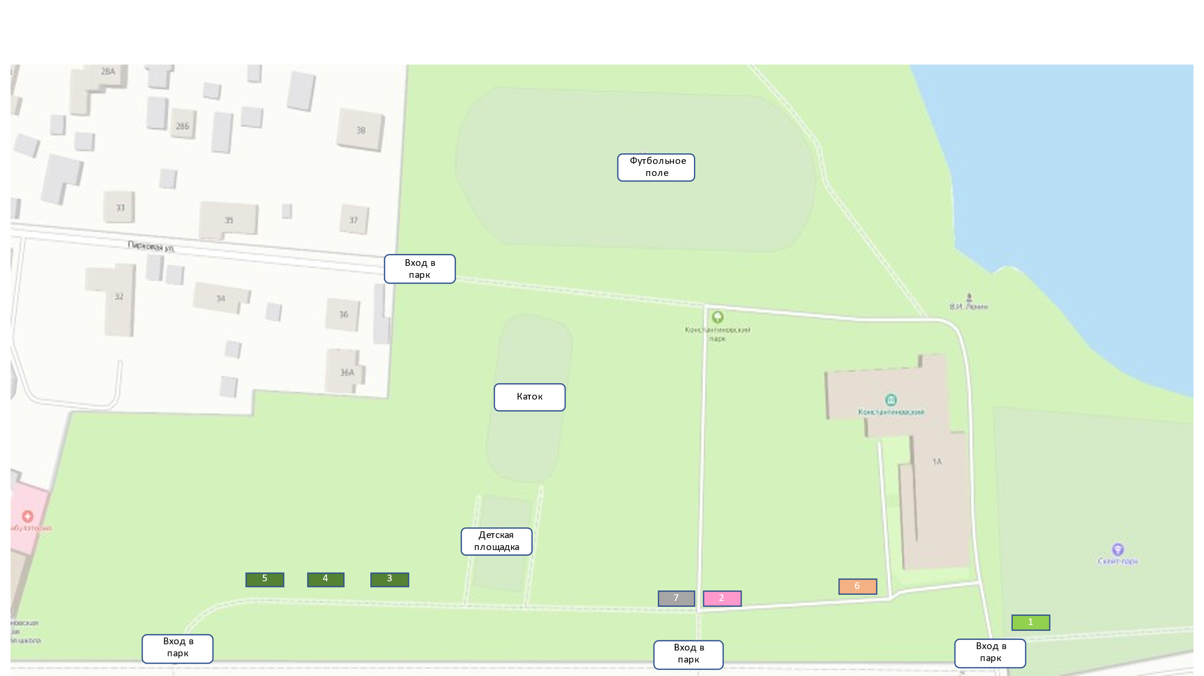
Раздел 1
Размещение объектов бизнеса на основании договора

№ | Вид объекта бизнеса | Адресные ориентиры объекта бизнеса | Площадь объекта бизнеса | Тип сооружений | Специализация объекта бизнеса | Период размещения объекта бизнеса | Способ размещения | Размещение объекта бизнеса МСП
1 | Пункт быстрого питания | г. Домодедово, поселок государственного племенного завода Константиново, ул. Парковая  55.436075, 37.716369 | 6 кв.м | Киоск малый площадью до 9 кв. м. | Вендинговый автомат | 1 год | Без торгов | -
2 | Аттракционы немеханизированные | г. Домодедово, поселок государственного племенного завода Константиново, ул. Парковая  55.435509, 37.714780 | 50 кв.м | Батуты | Батут.  Аттракцион. | 3 года | Торги | -
3 | Механизированный аттракцион вращательного движения | г. Домодедово, поселок государственного племенного завода Константиново, ул. Парковая  55.434955, 37.712820 | 50 кв.м | Карусели до 10 м. включительно | Аттракцион. | 7 лет | Торги | -
4 | Механизированный аттракцион вращательного движения | г. Домодедово, поселок государственного племенного завода Константиново, ул. Парковая  55.435011, 37.713058 | 50 кв.м | Карусели до 10 м. включительно | Аттракцион. | 7 лет | Торги | -
5 | Механизированный аттракцион поступательного | г. Домодедово, поселок государственного племенного завода Константиново, ул. Парковая  55.434876, 37.712693 | 50 кв.м | Карусели до 10 м. включительно | Аттракцион. | 7 лет | Торги | -
6 | Креативное пространство | г. Домодедово, поселок государственного племенного завода Константиново, ул. Парковая  55.435805, 37.715423 | 50 кв.м | Павильоны. | иные креативные направления. | 3 года | Торги | -

Раздел 2
использование субъектами предпринимательства имущества парка

№ | Арендуемое имущество парка | Тип сооружения (для движимого имущества) | Площадь аренды | Специализация объекта бизнеса | Период аренды | Способ размещения | Размещение объекта бизнеса МСП
7 | Пункт быстрого питания | Павильон большой с летним кафе  55.435491, 37.714724 | 25 кв.м | Продовольственные товары | 5 лет | Торги | -

Схема
объектов бизнеса на территории парка
«Взлёт»

№ п/п | Объекты бизнеса | Количество объектов
1 | Тележки, торговые и вендинговые автоматы | 1
2 | Фудтраки | 1
3 | Киоски, павильоны (общественное питание, торговые) | 1
4 | Кафе или сезонное (летнее) кафе | 2
5 | Креативные пространства | 1
6 | Аттракционы надувные, немеханизированные | 4
7 | Механизированные аттракционы, кинотеатры | 2
8 | Плоскостные сооружения | 2
9 | Прокат | 1
 | Всего объектов | 15
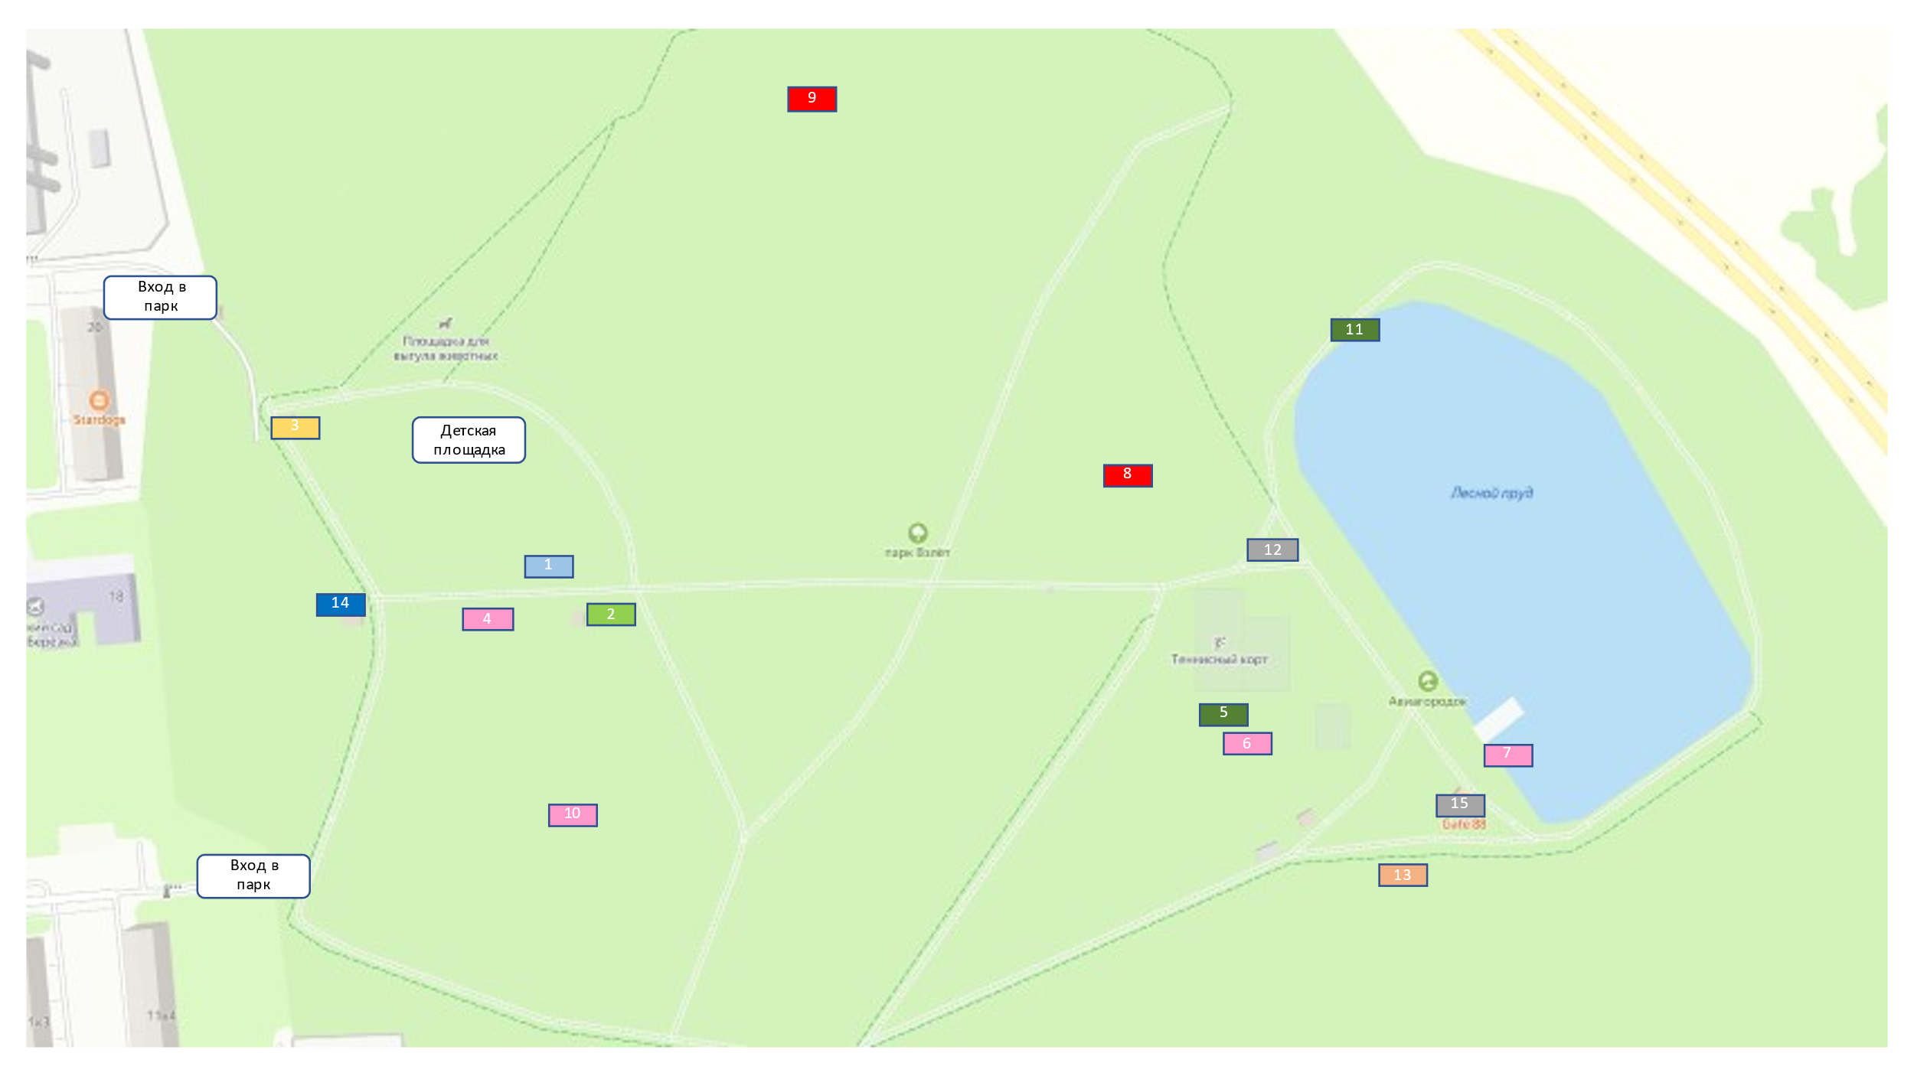Раздел 1
Размещение объектов бизнеса на основании договора

№ | Вид объекта бизнеса | Адресные ориентиры объекта бизнеса | Площадь объекта бизнеса | Тип сооружений | Специализация объекта бизнеса | Период размещения объекта бизнеса | Способ размещения | Размещение объекта бизнеса МСП
1 | Мобильный пункт быстрого питания | г. Домодедово, мкр. Авиационный, ул. Чкалова  55.416059 37.846559 | 15 кв.м | Техническое средство (фудтрак без летнего кафе) | Пункт быстрого питания | 1 год | Торги | Да
2 | Передвижное сооружение | г. Домодедово, мкр. Авиационный, ул. Чкалова  55.415982, 37.846680 | 2 кв.м | Тележка | Мороженое | 1 год | Без торгов | -
3 | Пункт бытового обслуживания со специализацией «проката инвентаря» | г. Домодедово, мкр. Авиационный, ул. Чкалова  55.416701 37.844821 | 50 кв.м | Малый павильон пункта проката  (площадь места размещения от 40 м. кв.) | Кути-катай.  Пункт проката. | 3 года | Торги | Да
4 | Аттракцион немеханизированный | г. Домодедово, мкр. Авиационный, ул. Чкалова  55.415970, 37.845910 | 50 кв.м | Павильоны | Тир.  Аттракцион | 3 года | Торги | -
5 | Механизированный аттракцион вращательного движения | г. Домодедово, мкр. Авиационный, ул. Чкалова  55.416242, 37.845293 | 50 кв.м | Карусели до 10 м. включительно | Аттракцион | 7 лет | Торги | -
6 | Немеханизированный аттракцион (батут) | г. Домодедово, мкр. Авиационный, ул. Чкалова  55.415595, 37.851206 | 50 кв.м | Батуты | Аттракцион | 3 года | Торги | -
7 | Немеханизированный аттракцион | г. Домодедово, мкр. Авиационный, ул. Чкалова  55.415628, 37.853031 | 50 кв.м | Батуты | Батут.  Аттракцион | 3 года | Торги | -
8 | Обслуживание зон отдыха населения, игровые площадки | г. Домодедово, ул. Лунная  55.417645, 37.848376 | 1250 кв.м. | Павильоны, киоски, плоскостные сооружения, нестационарные конструкции | Площадка для предоставления услуг. | 3 года | Торги | -
9 | Обслуживание зон отдыха населения, игровые площадки | г. Домодедово, ул. Лунная  55.417645, 37.848376 | 1250 кв.м. | Павильоны, киоски, плоскостные сооружения, нестационарные конструкции | Площадка для предоставления услуг. | 3 года | Торги | -
10 | Объект физической культуры и спорта (веревочный парк) | г. Домодедово, мкр. Авиационный, ул. Чкалова  55.415195, 37.846285 | 350 кв.м | Веревочный парк | Аттракцион | 10 лет | Торги | -
11 | Механизированный аттракцион поступательного движения | г. Домодедово, мкр. Авиационный, ул. Чкалова  55.416928, 37.851843 | 50 кв.м | Катапульты | Зип-лайн.  Аттракцион | 7 лет | Торги | -
12 | Пункт быстрого питания | г. Домодедово, мкр. Авиационный, ул. Чкалова  55.416110, 37.851497 | 50 кв.м | Павильон большой с летним кафе | Продовольственные товары | 5 лет | Торги | Да
13 | Креативное пространство | г. Домодедово, мкр. Авиационный, ул. Чкалова  55.415037, 37.852589 | 450 кв.м | Павильоны | Артобъекты; иные креативные направления. | 3 года | Торги | -

Раздел 2
Использование субъектами предпринимательства имущества парка

№ | Арендуемое имущество парка | Тип сооружения (для движимого имущества) | Площадь аренды | Специализация объекта бизнеса | Период аренды | Способ размещения | Размещение объекта бизнеса МСП
14 | Нестационарные торговые объекты  55.415929, 37.845267 | Киоск малый площадью от 9 кв. м. | 30 кв.м | Сувениры. Непродовольственные товары. | 3 года | Торги | -
15 | Пункт быстрого питания  55.415360, 37.852800 | Малый павильон с летним кафе | 24 кв.м | Продовольственные товары | 5 лет | Торги | Да

Схема
объектов бизнеса на территории парка
«Гальчино»

№ п/п | Объекты бизнеса | Количество объектов
1 | Тележки, торговые и вендинговые автоматы
2 | Фудтраки | 1
3 | Киоски, павильоны (общественное питание, торговые)
4 | Кафе или сезонное (летнее) кафе
5 | Креативные пространства | 1
6 | Аттракционы надувные, немеханизированные | 4
7 | Механизированные аттракционы, кинотеатры | 1
8 | Плоскостные сооружения
9 | Прокат | 1
 | Всего объектов | 8
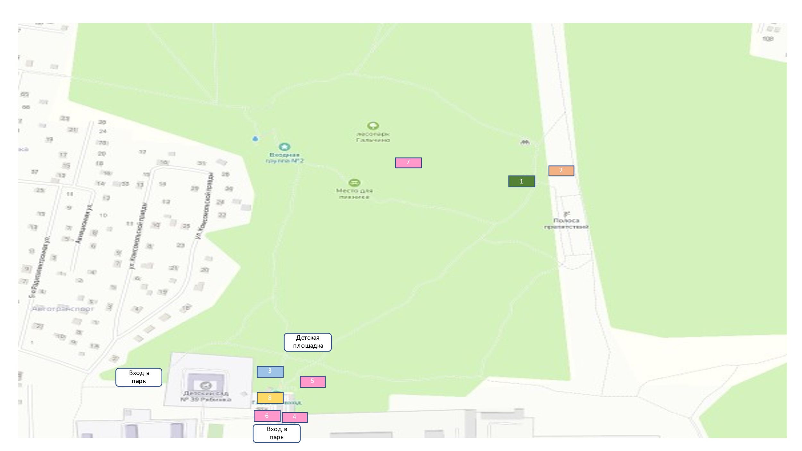
Раздел 1
Размещение объектов бизнеса на основании договора

№ | Вид объекта бизнеса | Адресные ориентиры объекта бизнеса | Площадь объекта бизнеса | Тип сооружений | Специализация объекта бизнеса | Период размещения объекта бизнеса | Способ размещения | Размещение объекта бизнеса МСП
1 | Механизированный аттракцион поступательного движения | г. Домодедово, мкр. Барыбино, д.Гальчино  55.284765, 37.906664 | 50 кв.м | Катапульты | Зип-лайн.  Аттракцион | 7 лет | Торги | -
2 | Креативные пространства | г. Домодедово, мкр. Барыбино, д.Гальчино  55.285276, 37.906974 | 350 кв.м | Нестационарные конструкции. | Иные креативные направления.  (Палаточный лагерь) | 3 года | Торги | -
3 | Мобильный пункт быстрого питания | г. Домодедово, мкр. Барыбино, д.Гальчино  55.280355, 37.905270 | 20 кв.м. | Техническое средство (фудтрак без летнего кафе) | Пункт быстрого питания | 1 год | Без торгов | -
4 | Аттракцион немеханизированный | г. Домодедово, мкр. Барыбино, д.Гальчино  55.280239, 37.905411 | 20кв.м. | Павильоны | Тир.  Аттракцион | 3 года | Торги | -
5 | Аттракцион немеханизированный | г. Домодедово, мкр. Барыбино, д.Гальчино  55.280546, 37.905583 | 20 кв.м | Батуты | Батут.  Аттракцион | 3 года | Торги | -
6 | Аттракцион немеханизированный | г. Домодедово, мкр. Барыбино, д.Гальчино  55.280261, 37.905421 | 20 кв.м | Батуты | Батут.  Аттракцион | 3 года | Торги | -
7 | Объект физической культуры и спорта (веревочный парк) | г. Домодедово, мкр. Барыбино, д.Гальчино  55.284325, 37.906437 | 8000 кв.м | Веревочный парк | Аттракцион | 10 лет | Торги | -

Раздел 2
Использование субъектами предпринимательства имущества парка

№ | Арендуемое имущество парка | Тип сооружения (для движимого имущества) | Площадь аренды | Специализация объекта бизнеса | Период аренды | Способ размещения | Размещение объекта бизнеса МСП
8 | Пункт бытового обслуживания со специализацией «проката инвентаря» | Пункт проката (конструкция велопарковки или павильон) (до 30кв.м.)  55.280261, 37.905413 | 20 кв.м. | Пункт проката | 3 года | Торги | -

